Chapitre 1. Œil, lentilles minces et images

Documents sur site pour l’analyse et la synthèse de documents

39 ANALYSE ET SYNTHÈSE DE DOCUMENTS
La cataracte de Monet
Compétences S’approprier, analyser, communiquer.

Doc.1 Le bassin aux Nymphéas
« Monet, peintre impressionniste, aimait peindre des séries d’un même motif ; ainsi il a peint plus de 20 fois le pont Japonais à Giverny. Ces tableaux révèlent l’accentuation du jaunissement et la dégradation des formes*.»
Dossier « Pour la science », avril 2000

*Le jaunissement et la dégradation des formes sont dus à la cataracte de Monet.

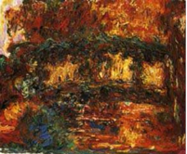
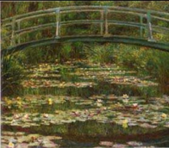
Le bassin aux Nymphéas, 1899 (sans cataracte) Le bassin aux Nymphéas, 1922 (avec cataracte)

En 1899 Monet peint "le bassin aux Nymphéas" avant que n'apparaisse sa cataracte. Ce tableau a une dominante bleu-vert.
En 1922 Monet peint le même bassin (figure de gauche). Ce tableau a une dominante jaune et des formes imprécises, qui indiquent qu'une cataracte s'est développée chez le peintre et que la nature est désormais vue avec un filtre jaune dans l'œil.

Doc. 2 Qu’est-ce que la cataracte ?
Visionner la vidéo sur www.nathan.fr/sirius2015 ou sur le manuel numérique enseignant.

Doc. 3 L’opération de la cataracte
Dans la plupart des cas, la cataracte est traitée par une intervention chirurgicale sous anesthésie locale au bloc opératoire. L’opération consiste à retirer le cristallin devenu opaque et à le remplacer par un cristallin artificiel, un implant synthétique transparent qui permettra de retrouver une vision claire.
Lors de l’intervention, l’implant monofocal posé est réalisé dans un matériau souple comme l’acrylique ou la silicone. Il est choisi en fonction de mesures réalisées sur l’œil avant l’opération et il conservera sa forme et sa taille après implantation. Son rôle consiste en la restauration de la vision de loin mais l’accommodation n’est plus possible.
